**РЕГЛАМЕНТ:**

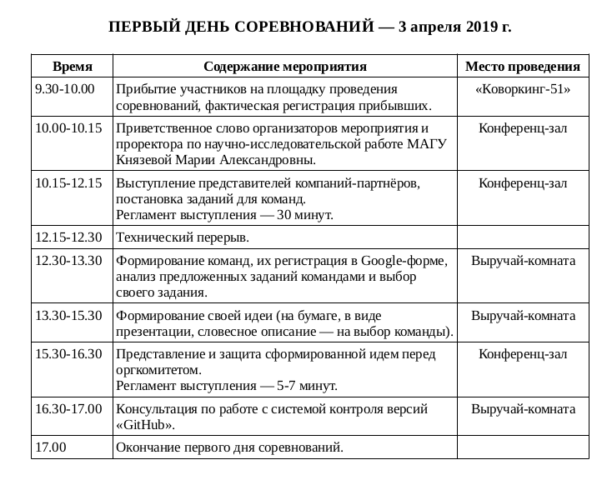

**КЛЮЧЕВОЕ:**

1. Обустроиться командой на новом месте.
2. Определиться с командой, какую именно задачу собираетесь решать.
3. Распределить роли внутри команды - кто что может и будет делать.
4. Разработать общую концепт-идею предполагаемого решения и представить это в указанном месте на рассмотрение оргкомитета в указанное время.
5. Решить все вопросы относительно работы с системой контроля версий (при необходимости):
   1. Создать (если есть необходимость) одну учетную запись на гитхабе.
   2. Создать репозиторий для своего проекта с файлом README.md
   3. В файле README.md указать информацию о вашей команде, о решаемой задаче, о том, как ваше приложение будет работать и т.п.
   4. Заполнить форму, которую пришлют организаторы в общем чате, указав ссылку на репозиторий команды.

**ПОЛЕЗНОЕ:**

**Система контроля версий** - <https://github.com/>

